
КАК ОБЪЯСНИТЬ РЕБЁНКУ, ЧТО «НЕЛЬЗЯ» - ЭТО НЕЛЬЗЯ?

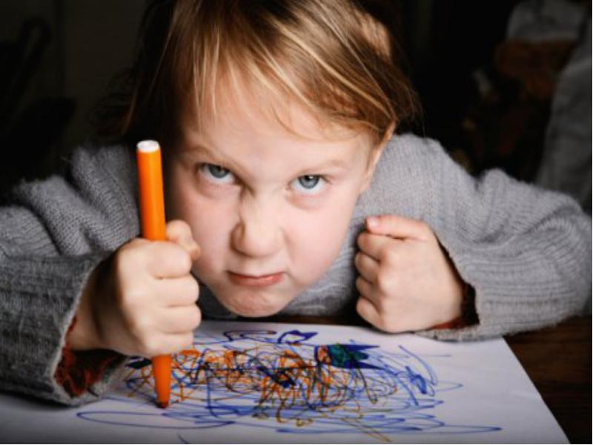
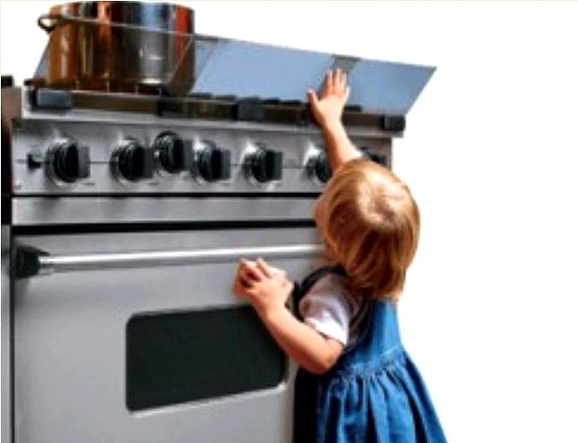

Сегодня мы с вами разберем важную тему, без которой спокойная жизнь с детьми не мыслима. Очень часто возникают вопросы - как объяснить ребенку, что нельзя?
Вы говорите; "Нельзя!", а ребенок продолжает делать, будто вы вещаете в пустоту. Бывает такое? Ну и отлично! Значит после прочтения статьи вы получите готовый алгоритм действий.
Итак - начнем с самого понятия запрета и как это видит ребенок.
Когда мы видим с вами, что ребенок делает что-то не дозволенное , или что-то не хорошее, или что-то опасное мы конечно же ему запрещаем.
За сутки, если посчитать, то очень часто количество запретов просто зашкаливает и таким образом мы с вами непроизвольно провоцируем ребенка на капризы, на истерики, на агрессивное поведение.
Маленький ребенок очень импульсивный , у него пока еще не развита произвольность. Для того что бы он осознал, подумал, хорошо ли он это делает или плохо - таких навыков у него пока нет. И если он что-то хочет, он сразу идет это делать, он хочет это получить, он пока не способен долго ждать.
И вот на пути встречается мамин запрет, конечно же ребенок будет переживать по этому поводу.
Как ребенок реагирует на слово "нельзя"?
У каждого малыша уровень переживания будет разный:
- кто-то очень внимательно посмотрит на маму ,
- другой ребенок может пустить слезу,
- третий может начать капризничать и кричать: "дай, дай, дай" ,
- а четвертый завалится на пол будет дрыгать ногами и биться головой и требовать чтобы, конечно, маму переломить.
Как правильно формулировать свои запреты, чтобы они не провоцировали у ребенка капризы и истерику?
Следите за словами.
Смотря на других мам, консультируя, я вижу чаще всего , что это слово "нельзя".
Считается, что это такое волшебное слово, которое ребенок очень хорошо должен усвоить, должен всегда его слушаться, если вы сказали нельзя, то ребенок по первому вашему требованию должен прекратить это делать.
Но ситуация чаще всего обратная, почему? Потому что "нельзя" разводится очень много и это слово теряет свое изначальное значение. Его значимость для ребенка очень сильно снижается если вы несколько раз а скорее десятки в течении дня говорите ему: " Ваня, нельзя, Ваня, нельзя" и Ваня просто уже перестает обращать внимание на это слово.
Что же делать? Неужели никак не запрещать ребенку?
Запрещать, но я рекомендую вам использовать следующее правило.
Слово НЕЛЬЗЯ использовать только для жизненно важных вещей.
Например:
- нельзя совать палец в розетку,
- нельзя трогать горячее,
- нельзя одному переходить дорогу, только с мамой за руку это делать.
И так далее, я думаю что суть понятна.
Для всех остальных запрещающих вещей используйте другие запрещающие слова!
Не трогай, положи на место, будь осторожен, это легко бьется, это мамино, это чужое и так далее.
Например: если вы видите, что ребенок берет вашу сумку: хочет достать ваш кошелек или, может, губную помаду, а они очень любят эти вещи, вы можете говорить вместо нельзя так - "Маша, это мамина сумка, я не разрешаю туда лазить! Пойдем я дам тебе карандаши"
Обратите внимание на последнее правило.
Обязательно объясните свой запрет и предложите альтернативу этому действию.
В вышеприведенном примере про сумку - если не играть с сумкой, то чем можно играть?
Если ребенок лезет в какое-то недозволенное место, то можно сказать: "Саша, там высоко. Давай заберемся вот на эту ступеньку, на эту ступеньку залезать можно"
Действуя по такому алгоритму, мы объясняем ребенку значимость слова НЕЛЬЗЯ.
Его мы используем только в критических, опасных ситуациях. И тогда запрет действительно будет иметь тот самый желанный эффект, железобетонный эффект остановки в опасной ситуации.
Попробуйте начать применять эти простые способы в своем общении с ребенком и вы увидите, что гораздо проще стало с ребенком договариваться. Ребенок перестал негативно реагировать на ваши запреты и спокойствие и взаимопонимание в ваших отношениях станет гораздо больше.

